институт ОБЩЕСТВЕННОГО МНЕНИЯ «квалитас»


394036, г. Воронеж, пр. Революции, д. 44, к. 14
тел.: (473) 251-20-75, 251-90-75
E-mail: office@qualitas.ru
Internet: http://www.qualitas.ru
ИНН 3666065119
Расчётный счёт № 40702810613400101661 ЦЧ банк СБ РФ г. Воронеж

ЕЖЕМЕСЯЧНЫЙ БЮЛЛЕТЕНЬ
СОЦИОЛОГИЧЕСКИХ СООБЩЕНИЙ
ПО г. ВОРОНЕЖУ

№ 2018-06 (246)

При использовании информации ссылка на Институт
общественного мнения «Квалитас» обязательна.

В этом выпуске:

1 раздел: ПЕНСИОННАЯ РЕФОРМА В ЗЕРКАЛЕ ОБЩЕСТВЕННОГО МНЕНИЯ
- Скажите, Вы знаете, что-то слышали или слышите в первый раз о том, что в России планируется поднять пенсионный возраст до 65 лет у мужчин и 63 лет у женщин?
- С каким из перечисленных мнений Вы согласны в большей степени?
- Если придется выбирать только из трёх вариантов, то какой бы Вы предпочли?

2 раздел: ЕСТЬ ЛИ У ВОРОНЕЖСКОЙ ОБЛАСТИ ПОТЕНЦИАЛ РАЗВИТИЯ?
- Как Вы считаете, есть ли у Воронежской области потенциал развития?
- Как Вы считаете, в какой области наблюдается наибольший потенциал дальнейшего развития?
- От кого или от чего зависит развитие Воронежской области?

3 раздел: МЕЖДУНАРОДНЫЙ ПЛАТОНОВСКИЙ ФЕСТИВАЛЬ: ПОСЛЕСЛОВИЕ
- Скажите, пожалуйста, Вы знаете, что-то слышали или впервые слышите о том, что в Воронеже в первой половине июня 2018 года, проходил международный Платоновский фестиваль?
- Скажите, пожалуйста, посещали ли Вы культурные мероприятия в рамках Платоновского фестиваля?
- Скажите, что не позволило Вам принять участие в фестивале или ограничиться малым количеством мероприятий?
- Как Вы считаете, на кого рассчитана программа Платоновского фестиваля?
- К какому из трех суждений Вы склоняетесь в большей степени?
- Как Вы считаете, из каких источников должен финансироваться Платоновский фестиваль?
- Как Вы считаете, Платоновский фестиваль должен остаться под контролем региональных властей или передан сторонней организации?

4 раздел: О ЧИСТОТЕ РУССКОГО ЯЗЫКА
- Одни говорят, что ненормативная лексика является исторически неотъемлемой частью русского языка, другие утверждают, что ненормативные выражения только замусоривают язык. К какому мнению, первому или второму, Вы больше склоняетесь?
- Употребляете ли Вы ненормативную лексику, и если да, то как часто?
- Как Вы считаете, надо или не надо вводить запрет на употребление ненормативной лексики?

5 раздел: ОТДЫХ ЗА РУБЕЖОМ: МИФЫ ИЛИ РЕАЛЬНОСТЬ?
- Для таких людей, как Вы, отдых за границей, в какой-либо стране дальнего зарубежья доступен или недоступен?
- Если бы у Вас была финансовая возможность отдохнуть за границей в какой-либо стране дальнего зарубежья Вы бы поехали или не поехали?
- Скажите, пожалуйста, где, в каких зарубежных странах Вы хотели бы побывать?

6 раздел: НАСКОЛЬКО ВОРОНЕЖЦЫ УВЛЕЧЕНЫ ЧМ ПО ФУТБОЛУ?
- Скажите, пожалуйста, Вы следите или не следите за играми Чемпионата Мира по футболу?

Редколлегия:

Н.А. Романович (главный редактор)
Ю.В. Митрофанов (редактор)
Ю.А. Дедова (руководитель полевого исследования)

– опрос проведен 21 – 23 июня 2018 г., опрошено 603 человека;
– метод: телефонное интервью;
– выборка репрезентативна для населения г. Воронежа старше 18 лет по полу и возрасту.

ИНСТИТУТ ОБЩЕСТВЕННОГО МНЕНИЯ «квалитас». тел.: (473) 251-90-75, 251-20-75

Опрос проведён ИОМ "Квалитас" 21 – 23 июня 2018 года методом телефонного интервью.
Выборка репрезентативна для населения г. Воронежа старше 18 лет по полу и возрасту.
Опрошено 603 человека.

1 раздел: ПЕНСИОННАЯ РЕФОРМА В ЗЕРКАЛЕ ОБЩЕСТВЕННОГО МНЕНИЯ

Скажите, Вы знаете, что-то слышали или слышите в первый раз о том, что в России планируется поднять пенсионный возраст до 65 лет у мужчин и 63 лет у женщин?
Таблица 1
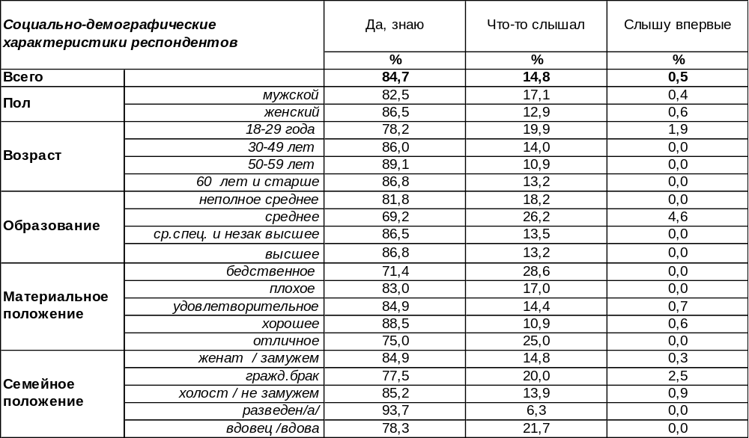
(Примечание: распределение ответов респондентов по строке составляет 100%)
Пенсионный возраст в России предполагается повысить с 60 до 65 лет для мужчин и с 55 до 63 лет для женщин. Правительство предлагает делать это поэтапно. Переходный период начнется в 2019 году и продлится до 2028 года для мужчин и до 2034 года для женщин. А сэкономленные за счет повышения пенсионного возраста деньги позволят направить дополнительные средства на увеличение пенсий сверх уровня инфляции. Таким образом, повышение пенсионного возраста должно обеспечить рост размера пенсии для неработающих пенсионеров, индексировать пенсии выше инфляции. Это мера вынужденная, поскольку количество работающего населения ежегодно сокращается на 0,4 млн человек. При этом ежегодно на пенсию выходят 1,5–1,6 млн россиян. Кроме того, в РФ растет продолжительность жизни. С 2000 по 2017 год этот показатель у мужчин в среднем вырос на 8,5 лет — до 67,5 лет, у женщин — на 5,4 года, то есть до 77,6 лет. По прогнозам Росстата, к 2024 году продолжительность жизни российских мужчин достигнет 72,3 года, женщин — 82,1 года.
Подавляющее большинство воронежцев (85%) хорошо информированы о том, что в России планируется поднять пенсионный возраст до 65 у мужчин и до 63 у женщин. Реже других обладают достаточной информацией самые юные (78%), самые бедные (71%) и безработные (77%) респонденты. Относительно молодежи Дмитрий Медведев пояснил: «У молодого поколения впереди еще достаточно времени просто для адаптации к новым границам» [http://tass.ru/ekonomika/5290863]. Вообще ничего не знают об этом менее 1% опрошенных. Слышали краем уха – 15% горожан.
Следует отметить, что отношение населения к пенсии далеко не однозначное. По результатам прошлогоднего опроса, лишь 33% воронежцев считают пенсию одним из самых счастливых этапов жизни, а большинство горожан (57%), напротив, называют пенсию одним из самых тяжелых периодов [Бюллетень 2017-10]. Людей удручает уход на пенсию, так как они резко теряют в доходах, сужается круг их общения и сокращается список доступных занятий и развлечений. Общество, как правило, вычеркивает пенсионеров из числа активных людей, низводит до статуса уходящих из жизни стариков. Не исключено, что перспектива отодвинуть этот печальный период может кому-то прийтись по душе.
ИНСТИТУТ ОБЩЕСТВЕННОГО МНЕНИЯ «квалитас». тел.: (473) 251-90-75, 251-20-75
Опрос проведён ИОМ "Квалитас" 21 – 23 июня 2018 года методом телефонного интервью.
Выборка репрезентативна для населения г. Воронежа старше 18 лет по полу и возрасту.
Опрошено 603 человека.

С каким из перечисленных мнений Вы согласны в большей степени?
Таблица 2
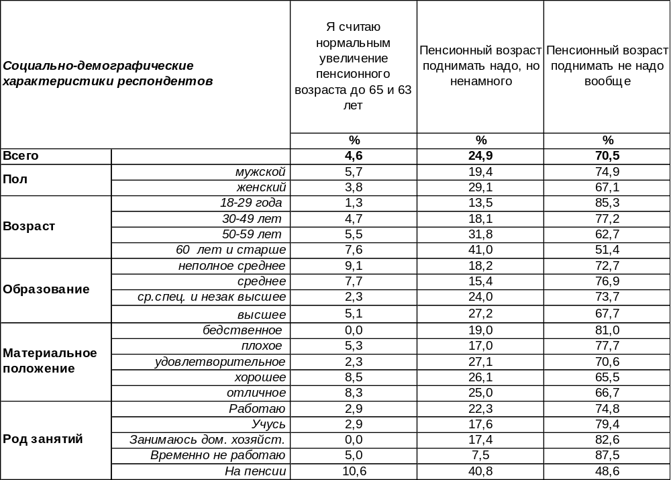
(Примечание: распределение ответов респондентов по строке составляет 100%)

Пенсионный возраст поднимать не надо - так полагают подавляющее большинство воронежцев (71%). Чаще всего возражают против повышения пенсионного возраста самые юные граждане, хотя им до пенсии ещё очень далеко.
Каждый четвертый житель города, напротив, считает, что пенсионный возраст поднимать надо, но ненамного (25%). Среди самих пенсионеров число согласных с этим возрастает до 41%.
Только 5% опрошенных полностью согласны с пенсионной реформой, предполагающей выход на пенсию с 65 и с 63 лет. По мере повышения возраста респондентов их лояльность к реформе возрастает от 1% среди молодежи до 8% среди лиц пенсионного возраста. Сегодня пенсионеров в России 46,5 млн, но их нынешняя реформа никак не затронет. Зато их пенсии, как пообещал глава кабинета министров, ежегодно будут расти примерно на 1 тыс. рублей, прежде всего, «благодаря программе увеличения трудоспособного возраста» [http://tass.ru/ekonomika/5290863]. По заверениям Правительства РФ, все положенные пенсионерам соцвыплаты будут сохранены.
Напомним, что в октябре прошлого года только 6% воронежцев заявили, что для женщин уходить в 55 лет на пенсию – это слишком рано. Аналогично, и для мужчин уходить на пенсию в 60 лет – слишком рано, по мнению 6% опрошенных. Но большинство респондентов соглашались с тем, что 55 лет для женщин и 60 лет для мужчин – это как раз тот возраст, когда следует выходить на пенсию [Бюллетень 2017-10]. Кроме того, три четверти воронежцев (75%) считают справедливым сохранить традиционную для России модель, когда женщины уходят на пенсию раньше мужчин.

ИНСТИТУТ ОБЩЕСТВЕННОГО МНЕНИЯ «квалитас». тел.: (473) 251-90-75, 251-20-75
Опрос проведён ИОМ "Квалитас" 21 – 23 июня 2018 года методом телефонного интервью.
Выборка репрезентативна для населения г. Воронежа старше 18 лет по полу и возрасту.
Опрошено 603 человека.

Если придется выбирать только из трёх вариантов, то какой бы Вы предпочли?
Таблица 3
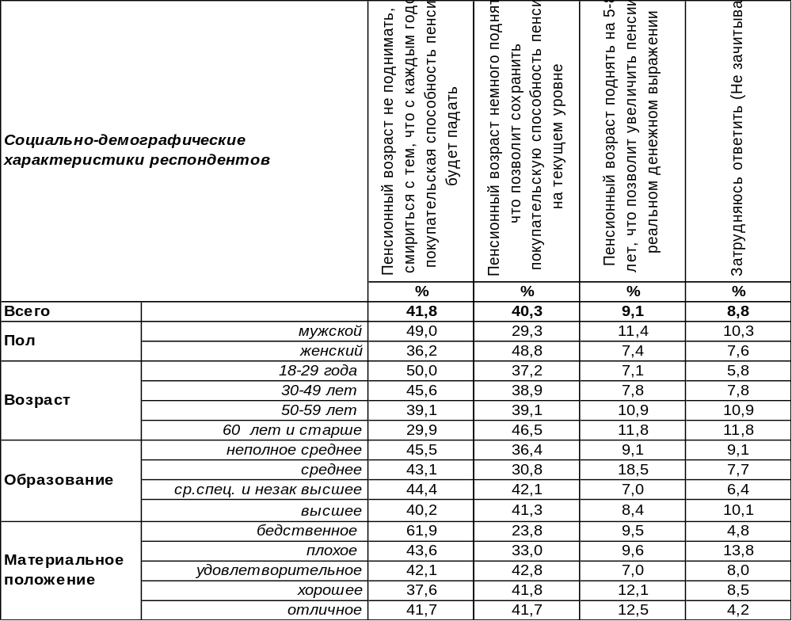
(Примечание: распределение ответов респондентов по строке составляет 100%)

Каким образом, изменяя пенсионный возраст, можно повлиять на размер пенсии? Увеличение возраста выхода на пенсию позволит сократить дефицит ПФР и снизит нагрузку на работающее население. Специалисты подсчитали, что в 1970 году на одного пенсионера приходилось 3,7 человека трудоспособного возраста. А в 2019 году на одного пенсионера уже будет приходиться только два работающих человека. Иными словами, прокормить пенсионеров становится все труднее…
Поднимать пенсионный возраст на 5-8 лет даже с перспективой реального увеличения размера пенсии согласны лишь 9% воронежцев. Среди самих пенсионеров это число увеличивается до 13%, а среди безработных – до 18%.
Мнение прочих горожан раскололось почти пополам. Не хотят повышения пенсионного возраста 42% опрошенных, которые даже готовы смириться с тем, что с каждым днем покупательская способность пенсий будет падать. На этом чаще настаивают мужчины (49%), чем женщины (36%). Как ни странно, но именно молодые люди чаще прочих желают сохранить существующее положение дел. С повышением возрастной планки число подобных ответов уменьшается от 50% до 30%.
Второй по популярности ответ – поднять немного пенсионный возраст, что позволит сохранить покупательскую способность пенсий на текущем уровне (40%). Здесь лидируют женщины (49%), оставляя мужчин далеко позади (29%). Чем старше респонденты, тем чаще они склоняются к мнению, что пенсию надо немного повысить (от 37% среди молодежи до 47% среди пожилых людей).

ИНСТИТУТ ОБЩЕСТВЕННОГО МНЕНИЯ «квалитас». тел.: (473) 251-90-75, 251-20-75
Опрос проведён ИОМ "Квалитас" 21 – 23 июня 2018 года методом телефонного интервью.
Выборка репрезентативна для населения г. Воронежа старше 18 лет по полу и возрасту.
Опрошено 603 человека.

2 раздел: ЕСТЬ ЛИ У ВОРОНЕЖСКОЙ ОБЛАСТИ ПОТЕНЦИАЛ РАЗВИТИЯ?

КАК ВЫ СЧИТАЕТЕ, ЕСТЬ ЛИ У ВОРОНЕЖСКОЙ ОБЛАСТИ ПОТЕНЦИАЛ РАЗВИТИЯ ИЛИ ТАКОГО ПОТЕНЦИАЛА У РЕГИОНА НЕТ?
Таблица 4
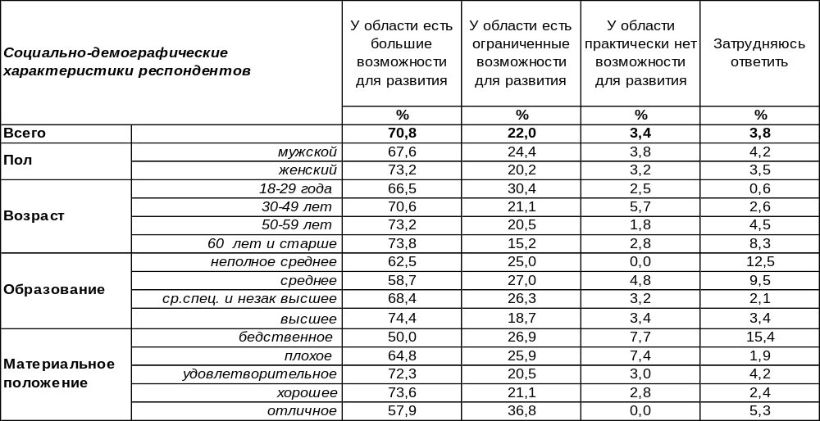
(Примечание: распределение ответов респондентов по строке составляет 100%)
Говорят, что вера способна творить чудеса. Если так, то Воронежской области открыты большие возможности для развития, поскольку 71% опрошенных в это верят! Возраст, образование и хорошее материальное положение способствуют укреплению такой веры. Не верят этому лишь 3% горожан, тогда как 22% респондентов, хотя и признают наличие потенциала развития, но считают его ограниченным.
Сравним мнение воронежцев по этому вопросу в прошедшие годы.

Как Вы считаете, есть ли у Воронежской области потенциал развития или такого
потенциала у региона нет?

Еще пять лет назад вера воронежцев в неограниченные возможности развития нашей области достигала своего пика (76%). Сегодня она слегка понизилась, и это понятно, ведь «звездный» губернатор Алексей Гордеев покинул Воронежскую область ради достижения новых высот в Правительстве РФ. После его ухода некоторые воронежцы склонились к мнению, что теперь возможности для развития у области ограничены (количество таких ответов со дня последнего замера увеличилось с 16% до 22%).

ИНСТИТУТ ОБЩЕСТВЕННОГО МНЕНИЯ «квалитас». тел.: (473) 251-90-75, 251-20-75
Опрос проведён ИОМ "Квалитас" 21 – 23 июня 2018 года методом телефонного интервью.
Выборка репрезентативна для населения г. Воронежа старше 18 лет по полу и возрасту.
Опрошено 603 человека.

КАК ВЫ СЧИТАЕТЕ, В КАКОЙ ОБЛАСТИ НАБЛЮДАЕТСЯ НАИБОЛЬШИЙ ПОТЕНЦИАЛ ДАЛЬНЕЙШЕГО РАЗВИТИЯ?
Таблица 5
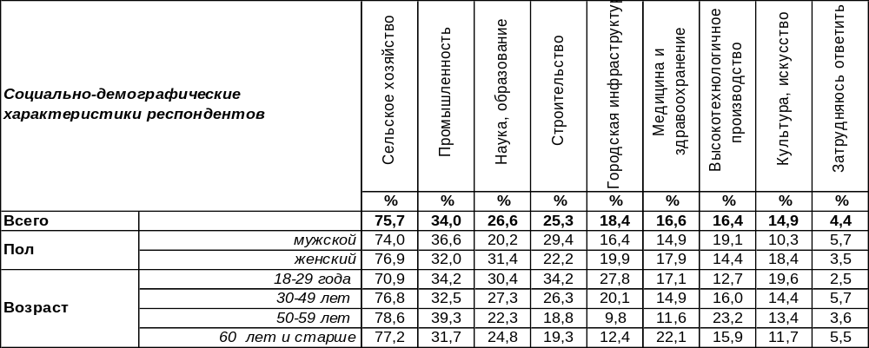
(Примечание: ввиду того что на вопрос допускалось несколько вариантов ответа,
распределение ответов респондентов по строке превышает 100%)
Главным природным ресурсом для жителей Центрально-Черноземного региона был и остаётся чернозем, поэтому не удивительно, что воронежцы указывают сельское хозяйство (76%) как на наиболее приоритетное направление развития Воронежской области. Повышение возраста, образования и уровня дохода укрепляет респондентов в этом убеждении. На втором месте – развитие промышленности (34%). На третьем – наука и образование (27%). Без науки и хорошего образования в современном мире не обойтись – на это указал каждый второй воронежский студент (50%) и каждый третий состоятельный горожанин (33%). Строительство – на четвертом месте в списке приоритетных направлений (25%). Остальные направления, хотя тоже важные и нужные, все же не набирают более 20% своих сторонников. Сравним ответы воронежцев в прошлые годы.
Как Вы считаете, в какой области наблюдается наибольший потенциал
дальнейшего развития?

Надежды населения на развитие сельского хозяйства в Воронежской области продолжают возрастать даже после ухода с поста губернатора бывшего министра сельского хозяйства. Так, за последние десять лет они выросли с 51% до 77%. Возможно, воронежцы надеются на то, что Гордеев Алексей Васильевич (указом от 18 мая 2018 года назначен Заместителем Председателя Правительства), не забудет область, с которой некоторым образом породнился.
ИНСТИТУТ ОБЩЕСТВЕННОГО МНЕНИЯ «квалитас». тел.: (473) 251-90-75, 251-20-75
Опрос проведён ИОМ "Квалитас" 21 – 23 июня 2018 года методом телефонного интервью.
Выборка репрезентативна для населения г. Воронежа старше 18 лет по полу и возрасту.
Опрошено 603 человека.

ОТ КОГО ИЛИ ОТ ЧЕГО ЗАВИСИТ РАЗВИТИЕ ВОРОНЕЖСКОЙ ОБЛАСТИ?
Таблица 6
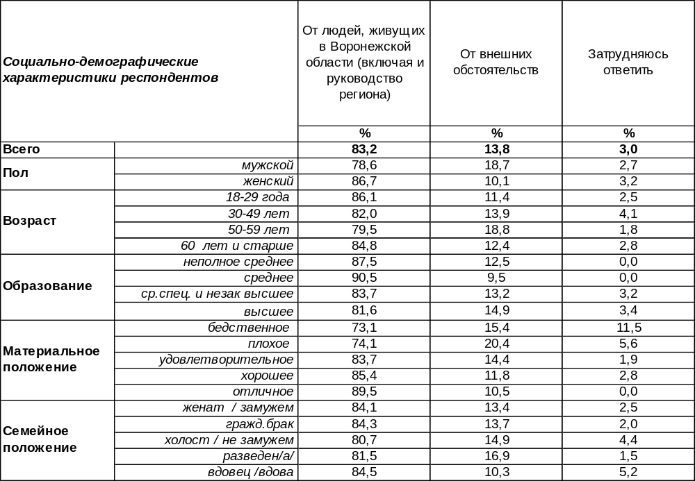
(Примечание: распределение ответов респондентов по строке составляет 100%)
Очень радует подобный настрой воронежцев, когда они больше надеются на себя (84%), чем на внешние обстоятельства (14%). Это единственно правильный настрой, при котором возможно творческое развитие, движение вперед. Чем богаче граждане, тем чаще они так мыслят (по мере роста уровня дохода показатель возрастает с 73% до 90%). Люди с плохим материальным положением, напротив, чаще других ищут, на кого бы свалить вину (20%).
Как менялось мнение воронежцев в прошедшие годы?

От кого или от чего зависит развитие Воронежской области?

Все десять последних лет подавляющее большинство воронежцев (80% и больше) связывают развитие региона в первую очередь с инициативой населения области и его руководства. Число граждан, уповающих на внешние обстоятельства, не поднималось выше 16%.
ИНСТИТУТ ОБЩЕСТВЕННОГО МНЕНИЯ «квалитас». тел.: (473) 251-90-75, 251-20-75
Опрос проведён ИОМ "Квалитас" 21 – 23 июня 2018 года методом телефонного интервью.
Выборка репрезентативна для населения г. Воронежа старше 18 лет по полу и возрасту.
Опрошено 603 человека.

3 раздел: МЕЖДУНАРОДНЫЙ ПЛАТОНОВСКИЙ ФЕСТИВАЛЬ: ПОСЛЕСЛОВИЕ

СКАЖИТЕ, ПОЖАЛУЙСТА, ВЫ ЗНАЕТЕ, ЧТО-ТО СЛЫШАЛИ ИЛИ ВПЕРВЫЕ СЛЫШИТЕ О ТОМ, ЧТО В ВОРОНЕЖЕ В ПЕРВОЙ ПОЛОВИНЕ ИЮНЯ 2018 ГОДА ПРОХОДИЛ МЕЖДУНАРОДНЫЙ ПЛАТОНОВСКИЙ ФЕСТИВАЛЬ?

Вообще-то, достойно удивления, что в нестоличном городе есть такой мощный культурный форум, программа которого с каждым годом становится все интенсивнее и интереснее. По заключению Ассоциации театральных критиков (АТК), которые провели экспертизу последней программы, VIII Платоновский фестиваль ставит Воронеж в один ряд со знаменитыми городами мира – такими, как Авиньон и Эдинбург, Париж и Берлин. Этот фестиваль, организованный за пределами двух столиц, не имеет аналогов в других регионах России, является ярким прецедентом в политике децентрализации российской культуры. Воронеж открылся лучшими своими сторонами, в него теперь стремятся люди не только из Москвы и регионов, но и из-за рубежа. В нем стало интересней и самим горожанам. Театральный критик и доцент ГИТИСа Алена Карась поражается тому, с какой скоростью, уверенностью и качеством Платоновский фестиваль стал крупнейшим международным культурным форумом: «Ориентируясь на такие крупные фестивали, как Авиньонский, Чеховский, «Золотая Маска», Михаил Бычков и суперпрофессиональная команда взяли у них самое лучшее и воплотили это в глубоко оригинальный проект» [http://platonovfest.com/news/681]. Журналист и ведущий редактор литературно-издательского отдела большого театра Анна Галайда добавляет: «Для людей, профессионально следящих за развитием театрального дела в России, настоящее счастье сознавать, что вдали от культурных столиц, в городе, который до этого существовал в сознании прежде всего как место ссылки Мандельштама, родился международный театральный фестиваль».
Итак, о Воронежском Платоновском фестивале наслышаны теперь не только жители столицы и прочих российских городов, но и ценители культуры из дальних стран. Только до некоторых воронежцев не удалось докричаться. Почти каждый пятый опрошенный (19%) заявил, что впервые слышит о фестивале в процессе опроса. С некоторой досадой стоит отметить, что если опрашивали молодых мужчин (которые призваны быть в авангарде), то вероятность столкнуться с отсутствием каких-либо сведений о фестивале возрастала. Но почти каждый второй опрошенный (44%) был хорошо информирован о проходящем культурном событии. Чаще этот были женщины (49%), чем мужчины (38%). А среди людей с высшим уровнем образования о фестивале знали большинство (52%). В то же время более трети респондентов (37%) хотя бы что-то слышали о нем.
Вот уже восьмой раз подряд воронежцы окунаются в этот праздник.

Скажите, пожалуйста, Вы знаете, что-то слышали или впервые слышите о том,
что в Воронеже проходил Международный Платоновский фестиваль?

Возможно, существует некоторый предел насыщенности информацией народных масс о культурных мероприятиях. По крайней мере, с прошлого года, уровень информированности не повысился. Число тех, кто ничего не знает о фестивале, за годы его проведения значительно уменьшилось (в 2011 году – 46%) и вот уже пять последних лет не превышает 20% опрошенных.
ИНСТИТУТ ОБЩЕСТВЕННОГО МНЕНИЯ «квалитас». тел.: (473) 251-90-75, 251-20-75
Опрос проведён ИОМ "Квалитас" 21 – 23 июня 2018 года методом телефонного интервью.
Выборка репрезентативна для населения г. Воронежа старше 18 лет по полу и возрасту.
Опрошено 603 человека.

СКАЖИТЕ, ПОЖАЛУЙСТА, ПОСЕЩАЛИ ЛИ ВЫ КУЛЬТУРНЫЕ МЕРОПРИЯТИЯ В РАМКАХ ПЛАТОНОВСКОГО ФЕСТИВАЛЯ?
Таблица 7
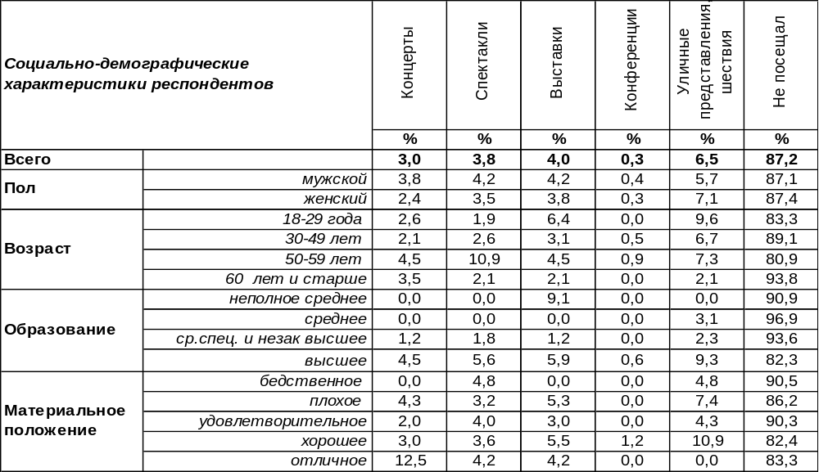
(Примечание: ввиду того что на вопрос допускалось несколько вариантов ответа,
распределение ответов респондентов по строке превышает 100%)
За все время существования Платоновского фестиваля его посетили, по самым скромным подсчетам, более полумиллиона человек. По словам организаторов, в прошлом (2017) году, на его мероприятиях побывало более 85 тысяч человек, а в 2018 году – свыше 100 тысяч человек (на 20% больше, чем год назад). В 2018 году среди участников фестиваля были гости из 13 стран мира. Худрук фестиваля Михаил Бычков отозвался о нем так: «На мой взгляд, это был лучший Платоновский фестиваль за всю его историю. Многое сложилось удачно, в том числе погода, что важно для многочисленных мероприятий на открытом воздухе. Парад в День России посетило около 37 тысяч воронежцев и гостей города. Три тысячи зрителей побывало на концерте "Музыка мира в Белом колодце" (ради которого руководство спорткомплекса неделю устраняло последствия паводка)» [https://rg.ru/2018/06/18/reg-cfo/platonovskij-festival-v-voronezhe-zavershilsia-na-trevozhnoj-note.html]. Однако, воронежцы с удивительным упорством игнорируют мероприятия Платоновского фестиваля – 87% жителей города не посетили ни одно из них. Какие изменения происходят в сфере выбора приоритетных мероприятий фестиваля в последние годы?

Скажите, пожалуйста, посещали ли Вы культурные мероприятия в рамках
Платоновского фестиваля?

Наибольшей популярностью пользуются, как всегда, уличные шествия. Спектакли, выставки и концерты традиционно собирают больше участников, чем конференции.
ИНСТИТУТ ОБЩЕСТВЕННОГО МНЕНИЯ «квалитас». тел.: (473) 251-90-75, 251-20-75
Опрос проведён ИОМ "Квалитас" 21 – 23 июня 2018 года методом телефонного интервью.
Выборка репрезентативна для населения г. Воронежа старше 18 лет по полу и возрасту.
Опрошено 603 человека.

СКАЖИТЕ, ЧТО НЕ ПОЗВОЛИЛО ВАМ ПРИНЯТЬ УЧАСТИЕ В ФЕСТИВАЛЕ ИЛИ ОГРАНИЧИТЬСЯ МАЛЫМ КОЛИЧЕСТВОМ МЕРОПРИЯТИЙ?
Таблица 8
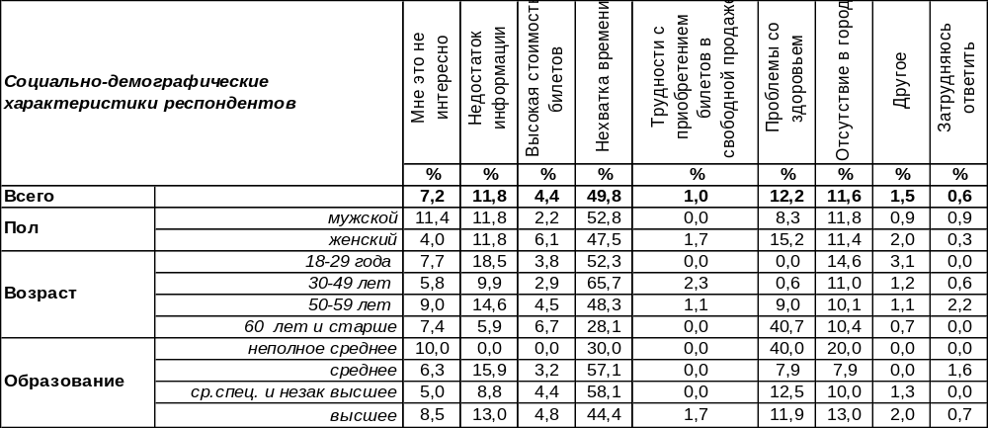
(Примечание: распределение ответов респондентов по строке составляет 100%)
Для тех горожан, которые все же нашли возможности принять участие в фестивале, он не был формальностью: на всех событиях аншлаги, город бурно обсуждал увиденное и приветствовал артистов громкими аплодисментами и стоячими овациями, что по нынешним временам, большая редкость, по замечаниям экспертов. Как говорится: тот, кто хочет, ищет повод, а кто не хочет – ищет причины. Какие причины не пустили горожан на фестиваль?
Ещё раз убеждаешься, что в современном мире время – это больший дефицит, чем деньги. Недостаток времени ограничил доступ к мероприятиям фестиваля 50% воронежцев, тогда как недостаток денег – только 4%! Недостаток информации, проблемы со здоровьем и отсутствие в городе (все же лето – время отпусков) – причины второго плана (собрали по 12% голосов). Только 1% горожан пожаловались, что не смогли купить билеты в виду их отсутствия. Кроме того, люди говорили, что им мешали посетить фестиваль маленькие дети, семейные обстоятельства (позиция «другое»). Радует, что только 7% воронежцев заявили, что им это не интересно. Мужчины так отвечали почти в три раза чаще, чем женщины (11/4). Ниже на графике представлены динамика причин отсутствия на фестивале во все годы его проведения.

Скажите, что не позволило Вам принять участие в фестивале или ограничиться малым
количеством мероприятий?

ИНСТИТУТ ОБЩЕСТВЕННОГО МНЕНИЯ «квалитас». тел.: (473) 251-90-75, 251-20-75
Опрос проведён ИОМ "Квалитас" 21 – 23 июня 2018 года методом телефонного интервью.
Выборка репрезентативна для населения г. Воронежа старше 18 лет по полу и возрасту.
Опрошено 603 человека.

Как Вы считаете, на кого рассчитана программа Платоновского фестиваля?
Таблица 9
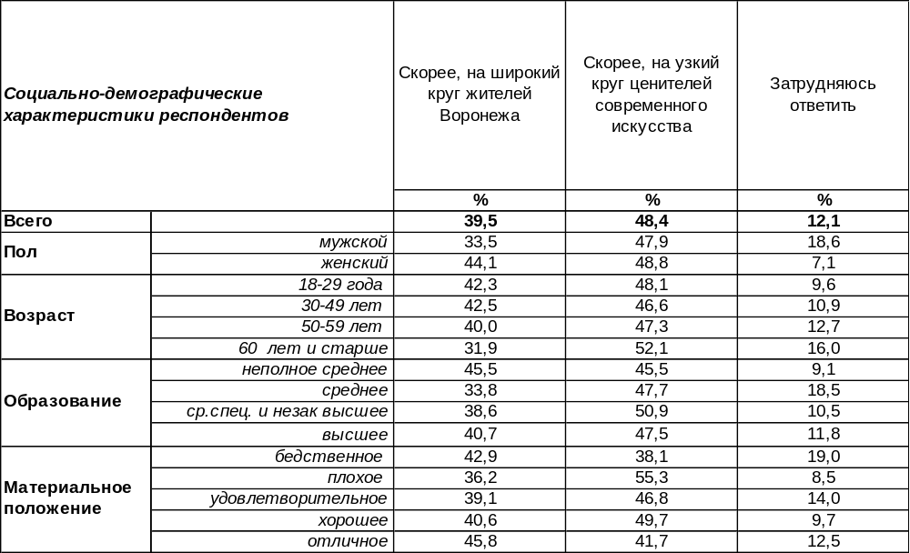
(Примечание: распределение ответов респондентов по строке составляет 100%)

По завершении VIII международного Платоновского фестиваля искусств с новой силой в местных СМИ и социальных сетях развернулась дискуссия на тему «Для кого этот фестиваль?». Уже не первый год часть представителей профессионального сообщества (журналисты, деятели культуры, чиновники и т.д.) и некоторые рядовые граждане предъявляют претензии организаторам фестиваля, ставя им в вину определённую «элитарность», превалирования современного, а где-то даже авангардного искусства над традиционным. Дескать, программа фестиваля рассчитана на узкий круг тонких ценителей «специфического» действа, а не на широкий круг жителей Воронежа. Так ли это? С одной стороны, да, это действительно так – почти половина опрошенных жителей областного центра считают, что программа Платоновского фестиваля рассчитана на узкий круг ценителей современного искусства. Причём именно такое мнение преобладает практически во всех социально-демографических группах населения.
Так что выходит, столь именитый фестиваль действительно не предназначен для рядовых воронежцев?
Не все так просто… Дело в том, что определённая часть опрошенных нами респондентов, заявивших об «узконаправленности» программы фестиваля, сами себя относят к этому самому кругу ценителей современного искусства. То есть ход рассуждений такого персонажа примерно такой: «Да, я знаток и ценитель современного искусства и это фестиваль для меня и таких, как я».
В этой связи хотим напомнить результаты другого нашего опроса [см. Бюллетень №2018-04], в ходе которого выяснилось, что 72% жителей Воронежа самоидентифицируют себя как интеллигентных людей. При этом к интеллигентам зачастую себя относили люди с незаконченным средним образованием. А уж соотношение причастных и непричастных к этой «прослойке» среди людей со средним образованием составляла 54/33.
Скорее всего, точно так же достаточно большое количество рядовых воронежцев без тени сомнения причисляют себя к «узкому кругу ценителей современного искусства».

ИНСТИТУТ ОБЩЕСТВЕННОГО МНЕНИЯ «квалитас». тел.: (473) 251-90-75, 251-20-75
Опрос проведён ИОМ "Квалитас" 21 – 23 июня 2018 года методом телефонного интервью.
Выборка репрезентативна для населения г. Воронежа старше 18 лет по полу и возрасту.
Опрошено 603 человека.

К какому из трех суждений Вы склоняетесь в большей степени?
Таблица 10
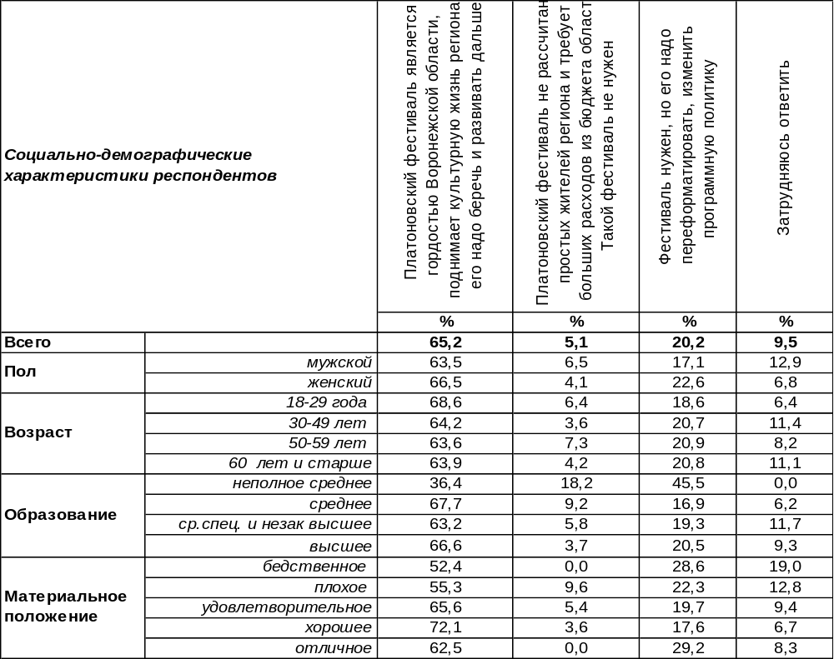
(Примечание: распределение ответов респондентов по строке составляет 100%)

Косвенным подтверждением гипотезы о том, что многие рядовые воронежцы причисляют себя к «узкому кругу ценителей современного искусства» (см.комментарий к Таблице № 9) является их реакцией на вопрос о будущем Платоновского фестиваля.
А именно, подавляющее количество опрошенных горожан уверены, что фестиваль является гордостью Воронежской области, и его надо во что бы то ни стало сохранить и развивать дальше. Именно так считают практически все слои населения миллионного города.
Противоположного мнения придерживается лишь 5% наших сограждан. Именно столько жителей Воронежа считают, что затраты из бюджета региона на столь масштабное культурное мероприятие не соответствуют потребностям простых жителей. По мере снижения уровня образования респондентов, растет их убежденность в правильности такого суждения (с 4% среди людей с высшим образованием до 18% у обладателей неполного среднего).
В то же время, каждый пятый житель Воронежа не имеет ничего против самого Платоновского фестиваля, но хотел бы в той или иной степени изменить, подкорректировать программную политику дирекции фестиваля.
Можем только предположить, что именно эта группа людей хотела бы облегчить, упростить репертуарные изыски некоторых участников культурного биеннале. А может наоборот, усложнить программу, пригласить более новаторские театральные труппы? Всё может быть… Но это тема совсем другого исследования.

ИНСТИТУТ ОБЩЕСТВЕННОГО МНЕНИЯ «квалитас». тел.: (473) 251-90-75, 251-20-75
Опрос проведён ИОМ "Квалитас" 21 – 23 июня 2018 года методом телефонного интервью.
Выборка репрезентативна для населения г. Воронежа старше 18 лет по полу и возрасту.
Опрошено 603 человека.

Как Вы считаете, из каких источников должен финансироваться Платоновский фестиваль?
Таблица 11
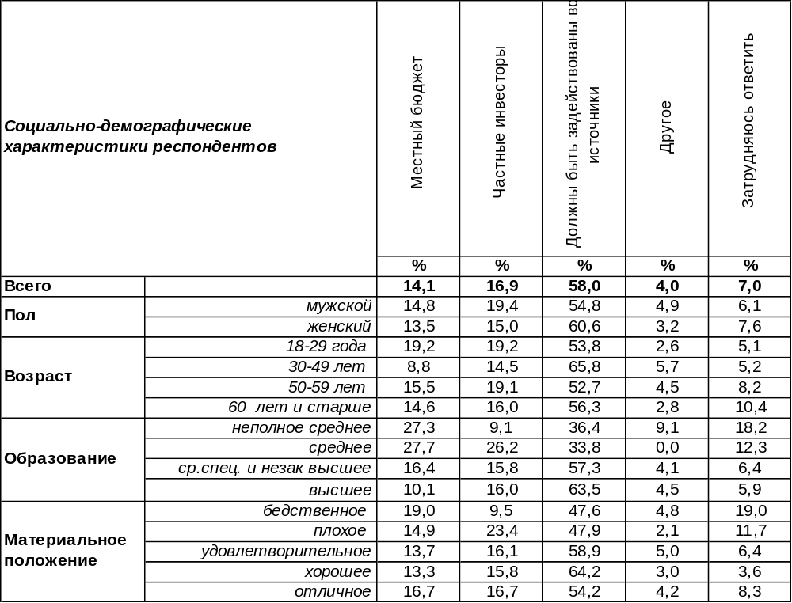
(Примечание: распределение ответов респондентов по строке составляет 100%)
Как известно, бюджет международного Платоновского фестиваля формируется из нескольких источников финансирования. Но основным всё-таки является региональный бюджет, что нередко становится предметом критики отдельных представителей общественности. В чём только не обвиняли устроителей фестиваля: и в излишней нагрузке на областной бюджет, и в непрозрачности расходования средств, и в неправомерном начислении вознаграждения…
Соответственно, зачастую можно услышать призыв пустить фестиваль в свободное плавание, лишив его бюджетной подпитки, ссылались при этом на опыт многих аналогичных зарубежных мероприятий. Но это не совсем так. Самый знаменитый театральный фестиваль, проходящий ежегодно во французском Авиньоне, на 52% финансируется за счет государства и муниципалитета.
Похоже, именно такая форма финансирования Платоновского фестиваля больше по душе жителям Воронежа – 58% опрошенных горожан ратуют за использование всех источников финансирования. При этом приверженцев полярных взглядов на формирование бюджета фестиваля насчитывается приблизительно одинаковое количество.
Ещё около 4% воронежцев высказались за то, чтобы был задействован федеральный бюджет. Голоса этих респондентов аккумулированы в позиции «другое». Туда же вошли голоса еще трёх респондентов, посчитавших, что не грех бы фестивалю перейти на самоокупаемость.
Судя по заявлениям высших представителей региональной власти, Платоновский фестиваль и дальше будет финансироваться по устоявшейся схеме – частные инвестиции плюс вливания из регионального бюджета. Вот что заявил и.о. губернатора А.Гусев: «Мы готовы будем финансово поддерживать его в большей мере, чем поддерживаем сейчас. Мы надеемся привлекать на Платоновский фестиваль более известных участников, соответственно, гонорары будут расти, но это нас не пугает».

ИНСТИТУТ ОБЩЕСТВЕННОГО МНЕНИЯ «квалитас». тел.: (473) 251-90-75, 251-20-75
Опрос проведён ИОМ "Квалитас" 21 – 23 июня 2018 года методом телефонного интервью.
Выборка репрезентативна для населения г. Воронежа старше 18 лет по полу и возрасту.
Опрошено 603 человека.

Как Вы считаете, Платоновский фестиваль должен остаться под контролем региональных властей или передан сторонней организации?
Таблица 12
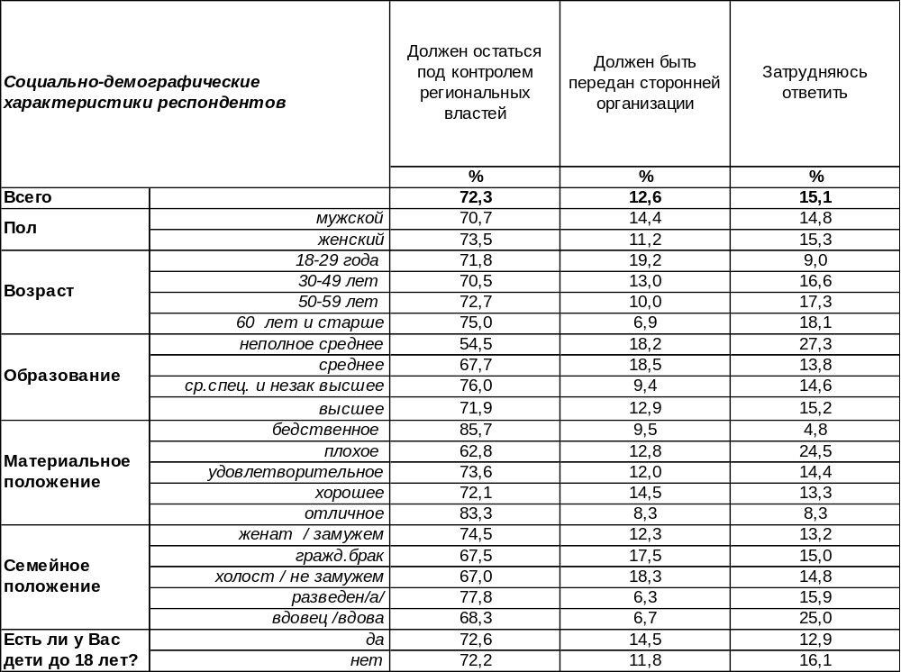
(Примечание: распределение ответов респондентов по строке составляет 100%)

В ходе развернувшихся дискуссий о будущем Платоновского фестиваля, не остался в стороне вопрос и о его правовой принадлежности.
Он должен оставаться госструктурой регионального назначения (как сейчас), стать некоммерческой организацией или быть передан в частные руки? В каждой из этих форм есть свои плюсы и минусы. В любом случае, любые изменения в данном вопросе повлекут за собой и реформирование схемы финансирования, и корректировку содержательного наполнения фестиваля, да и изменение в его руководстве не заставит себя долго ждать.
А что по этому вопросу думают рядовые воронежцы? Можно сказать, что мнение горожан однозначно – почти 2/3 опрошенных высказались за государственную принадлежность фестиваля. Альтернативные варианты правовой формы собственности поддерживают только 13% опрошенных. При этом такое соотношение распределения ответов наблюдается во всех социально-демографических группах Воронежа.
Подводя итог нашего исследования относительно международного Платоновского фестиваля, следует признать:
- фестивалю быть;
- принадлежать он должен городу и области;
- и финансироваться он должен всеми возможными способами, в том числе, и из регионального бюджета.
ИНСТИТУТ ОБЩЕСТВЕННОГО МНЕНИЯ «квалитас». тел.: (473) 251-90-75, 251-20-75
Опрос проведён ИОМ "Квалитас" 21 – 23 июня 2018 года методом телефонного интервью.
Выборка репрезентативна для населения г. Воронежа старше 18 лет по полу и возрасту.
Опрошено 603 человека.

4 раздел: О ЧИСТОТЕ РУССКОГО ЯЗЫКА

ОДНИ ГОВОРЯТ, ЧТО НЕНОРМАТИВНАЯ ЛЕКСИКА ЯВЛЯЕТСЯ ИСТОРИЧЕСКИ НЕОТЪЕМЛЕМОЙ ЧАСТЬЮ РУССКОГО ЯЗЫКА, ДРУГИЕ УТВЕРЖДАЮТ, ЧТО НЕНОРМАТИВНЫЕ ВЫРАЖЕНИЯ ТОЛЬКО ЗАМУСОРИВАЮТ ЯЗЫК. К КАКОМУ МНЕНИЮ, ПЕРВОМУ ИЛИ ВТОРОМУ, ВЫ БОЛЬШЕ СКЛОНЯЕТЕСЬ?
Таблица 13
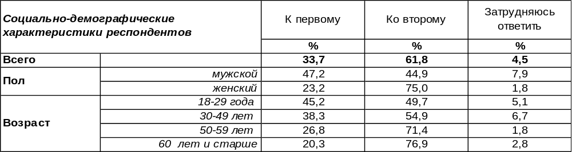
(Примечание: распределение ответов респондентов по строке составляет 100%)
Вообще, эксперты считают ненормативную лексику языческим наследием, которое коренилось в фаллических культах Древнего Востока, в жертвоприношениях Ваалу, Астарте и другим языческим богам. Культы древнего Вавилона и ритуальная проституция в земле Ханаанской дали соответствующую терминологию ритуальных заклинаний, которые легли в основу матерной брани.
Постперестроечная свобода слова, отмена советской цензуры, имела не только позитивные, но и негативные последствия. В частности, она послужила невольным толчком для распространения и своеобразной легализации нецензурных выражений в СМИ, книгах, песнях и проч. Если раньше матерщина была, главным образом, специфическим языком преступников, пьяниц и других опустившихся лиц, то теперь мат все глубже проникает во все социальные и возрастные слои общества. Сторонники его употребления пытаются убедить остальных, что русский язык вообще невозможен без мата. Отчасти это им удалось. В Воронеже каждый третий опрошенный считает, что сквернословие является исторически неотъемлемой частью русского языка. Чаще других это мужчины (47%) с бедственным материальным положением (42%).
В то же время большинство воронежцев (62%) уверены в обратном: ненормативные выражения только замусоривают язык, и, соответственно, к ним нужно относится как к мусору, т.е. выметать прочь. Среди женщин этот показатель возрастает до 75%, среди пожилых людей – до 77%.

Одни говорят, что ненормативная лексика является исторически неотъемлемой частью
русского языка, другие утверждают, что ненормативные выражения только замусоривают язык. К какому мнению, первому или второму, Вы больше склоняетесь?

Пятнадцать лет назад мы впервые обратились к воронежцам с этим вопросом, и с той поры повторяли его каждые пять лет. С 2003 по 2013 год число сторонников обсценной лексики не превышало 20% и только в 2018 году подпрыгнуло до 34%. Выходит, в последнее пятилетие бастион защитников чистоты русского языка дрогнул: их количество сократилось с 76% до 62%.
ИНСТИТУТ ОБЩЕСТВЕННОГО МНЕНИЯ «квалитас». тел.: (473) 251-90-75, 251-20-75
Опрос проведён ИОМ "Квалитас" 21 – 23 июня 2018 года методом телефонного интервью.
Выборка репрезентативна для населения г. Воронежа старше 18 лет по полу и возрасту.
Опрошено 603 человека.

УПОТРЕБЛЯЕТЕ ЛИ ВЫ НЕНОРМАТИВНУЮ ЛЕКСИКУ, И ЕСЛИ ДА, ТО КАК ЧАСТО?
Таблица 14
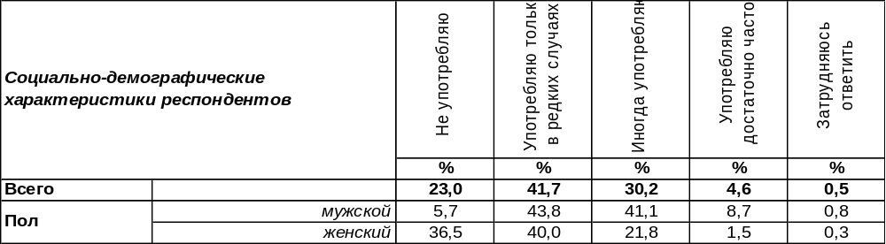
(Примечание: распределение ответов респондентов по строке составляет 100%)
Несмотря на достаточно глубокое проникновение нецензурных выражений во все слои русского общества в разные времена, в России строго традиционно соблюдалось табу на использование обсценной лексики в печатном виде (отсюда и пошло название «нецензурная брань»). После распада СССР и отмены цензуры ненормативная лексика, став одним из средств пиара, выплеснулась в СМИ и получила таким образом своеобразную легализацию. Сколько воронежцев сегодня используют в повседневной речи нецензурные выражения?
Оказалось, что среди женщин 37% никогда не употребляют ненормативную лексику, тогда как среди мужчин – только 6%. По мере повышения возраста респондентов растет и число людей, никогда не использующих матерную брань в своем лексиконе: от 11% среди молодежи до 45% среди пожилых воронежцев. Кроме того, 42% горожан вспомнили, что в исключительных ситуациях нецензурное слово нет-нет, да и срывалось с их губ. Но все же это было крайне редко.
Остальные опрошенные признались, что им не чуждо более частое употребление бранных слов: кто-то иногда употребляет их (30%), а кто-то на них, что называется, «разговаривает» (5%). Почти каждый десятый мужчина города Воронежа (9%) пользует ненормативную лексику достаточно часто. Самыми ярыми «матерщинниками» оказались граждане 30-49 лет, что не удивительно, ведь этап социализации этих респондентов пришелся как раз на сумбурные «ненормативные» 90-е годы. Чем беднее респонденты, тем чаще они сотрясают воздух сквернословием. Может быть, их брань не только следствие, но и причина их безденежья? Хорошо бы внедрить в сознание обывателей легенду о том, что деньги и удача уплывают от того, кто матерится. В век потребления это, пожалуй, единственная весомая мотивация для пересмотра собственного поведения. Общественное порицание и угрозы наказания свыше уже не действуют.
Употребляете ли Вы ненормативную лексику, и если да, то как часто?

Если с 2003 по 2013 гг. число воронежцев, более или менее часто употребляющих ненормативную лексику, становилось все меньше, то за последние пять лет это число опять подпрыгнуло почти до значения пятнадцатилетней давности (2003 года). Знаковый 2014 год обрушил едва наметившуюся экономическую и политическую стабильность в стране, обострив как внутренние, так и международные противоречия. А на культурном уровне нестабильность всегда отражается ростом аномии, активацией антисоциальных практик и всплеском ненормативной лексики.
ИНСТИТУТ ОБЩЕСТВЕННОГО МНЕНИЯ «квалитас». тел.: (473) 251-90-75, 251-20-75
Опрос проведён ИОМ "Квалитас" 21 – 23 июня 2018 года методом телефонного интервью.
Выборка репрезентативна для населения г. Воронежа старше 18 лет по полу и возрасту.
Опрошено 603 человека.

КАК ВЫ СЧИТАЕТЕ, НАДО ИЛИ НЕ НАДО ВВОДИТЬ ЗАПРЕТ НА ПУБЛИЧНОЕ УПОТРЕБЛЕНИЕ НЕНОРМАТИВНОЙ ЛЕКСИКИ?

Вообще-то, в России наличествует правовая ответственность за нецензурную брань в общественных местах. Если гражданин матерится в публичном месте, даже не оскорбляя кого-то лично, а просто выражая недовольство в целом, то на него могут наложить штраф в размере от 500 руб. до 1000 руб., согласно статье 20.1 КоАП РФ, или арестовать на 15 суток. Если же он оскорбил полицию, то штраф возрастает до 2500 рублей. За оскорбление достоинства личности, произнесенное в публичном выступлении (митинг, телевидение, радио), нарушителю грозит штраф до 80 тысяч рублей, исправительные работы или ограничение свободы до двух лет. Кроме того, закон 101-Ф3, вступивший в силу с июля 2014 года, запрещает широкий прокат фильмов, содержащих ненормативную лексику (правда, это не относится к кабельному и спутниковому ТВ). А за публичное исполнение содержащего мат произведения, организаторы представления могут лишиться до 2500 рублей, должностные лица – до 5 000 рублей, а юр. лица — до 50 000 рублей. Если говорить о СМИ, то публикация материалов, содержащих нецензурную брань, запрещена статьей закона «О средствах массовой информации». Вроде бы нет нужды сетовать на недостаток законов, защищающих культуру русского языка. Только вот некоторые считают подобные законы утопичными, поскольку они не будет в России выполняться, если само население не против употребления ненормативной лексики. Поэтому столь важно узнать у народа – как он относится к подобным запретам?
Большинство воронежцев дают «добро» на осуществление закона о запрете мата: 55% воронежцев хотели бы изгнать мат отовсюду – и из публичной сферы, и из межличностного общения. Женщины поддерживают радикальный запрет на сквернословие чаще (61%), чем мужчины (46%) В то же время каждый четвертый опрошенный настаивает только лишь на запрещении нецензурной лексики в СМИ (25%). И в этом мужчины (30%) преобладают над женщинами (20%).
Не по душе введение запретов на употребление ненормативной лексики оказалось для 18% горожан. Чаще всего – это молодые мужчины, многие из которых ещё только учатся, а не работают.

Как Вы считаете, надо или не надо вводить запрет на публичное употребление
ненормативной лексики?

За пятнадцать лет измерений количество людей, поддерживающих введение закона о запрете мата, снизилось с 78% до 55% (особенно резкое снижение произошло после 2013 года, что не удивительно, так как закон был-таки введен в 2014 году). Одновременно принятие запрещающих законов спровоцировало рост числа противников подобных запретов с 2003 года с 7% до 18%. В то же время за последние пять лет в 2,5 раза выросло число ратующих за запрещение ненормативных выражений в СМИ. Кстати, эксперты обращают внимание, что нецензурная брань в средствах массовой информации в России с 2015 года стала встречаться почти в пять раз реже, по сведениям пресс-службы Роскомнадзора: «Отмечается снижение использования ненормативной лексики СМИ : 2015 год - 47 предупреждений по нецензурной брани, 2016 - 34 предупреждения, в 2017 - 10 предупреждений».
ИНСТИТУТ ОБЩЕСТВЕННОГО МНЕНИЯ «квалитас». тел.: (473) 251-90-75, 251-20-75
Опрос проведён ИОМ "Квалитас" 21 – 23 июня 2018 года методом телефонного интервью.
Выборка репрезентативна для населения г. Воронежа старше 18 лет по полу и возрасту.
Опрошено 603 человека.

5 раздел: ОТДЫХ ЗА РУБЕЖОМ: МИФЫ ИЛИ РЕАЛЬНОСТЬ?

ДЛЯ ТАКИХ ЛЮДЕЙ, КАК ВЫ, ОТДЫХ ЗА ГРАНИЦЕЙ, В КАКОЙ-ЛИБО СТРАНЕ ДАЛЬНЕГО ЗАРУБЕЖЬЯ ДОСТУПЕН ИЛИ НЕДОСТУПЕН?
Таблица 15
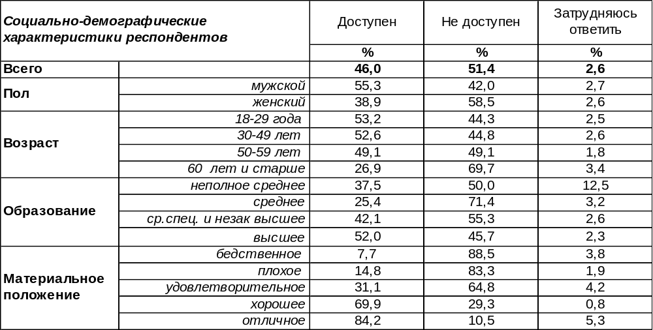
(Примечание: распределение ответов респондентов по строке составляет 100%)
Лето – время отпусков, и многим хотелось бы на время отпуска переменить не только место жительства, но и страну пребывания. Но большинству воронежцев отдых в стране дальнего зарубежья сегодня не доступен (51%). Благо, есть страны ближнего зарубежья (некоторые из которых все ещё дружны с Россией, например, Абхазия, Белоруссия), в которые можно отправиться тем, у кого нет денег на более отдаленный от страны отдых. В то же время 46% горожан (около половины!) уверяют, что они могут себе позволить поездку на отдых в далекую страну. Если среди самых бедных горожан только 8% опрошенных считают, что им доступен отдых в странах дальнего зарубежья, то среди самых богатых это число возрастает до 84%.
Но не все упирается в деньги. Например, мобильной и неприхотливой в дороге молодежи более доступны дальние поездки (53%), чем старикам (27%). Многим пожилым людям путешествия не показаны по состоянию здоровья. Есть и другие сдерживающие факторы, например, семейное положение. Холостым респондентам проще сорваться с места и впрыгнуть на борт самолета, уносящего в дальние страны (55%), чем семейным горожанам (49%).
Сравним ответы воронежцев сегодня и десять лет назад [Бюллетень 2008-06].

Для таких людей, как Вы, отдых за границей, в какой-либо стране дальнего зарубежья
доступен или недоступен?

Оказалось, что за десять лет произошли кардинальные изменения. Число воронежцев, которым стал доступен отдых в странах дальнего зарубежья, увеличилось с 15% до 46%. То есть возросло в три раза!
ИНСТИТУТ ОБЩЕСТВЕННОГО МНЕНИЯ «квалитас». тел.: (473) 251-90-75, 251-20-75
Опрос проведён ИОМ "Квалитас" 21 – 23 июня 2018 года методом телефонного интервью.
Выборка репрезентативна для населения г. Воронежа старше 18 лет по полу и возрасту.
Опрошено 603 человека.

ЕСЛИ БЫ У ВАС БЫЛА ФИНАНСОВАЯ ВОЗМОЖНОСТЬ ОТДОХНУТЬ ЗА ГРАНИЦЕЙ, В КАКОЙ-ЛИБО СТРАНЕ ДАЛЬНЕГО ЗАРУБЕЖЬЯ, ВЫ БЫ ПОЕХАЛИ ИЛИ НЕ ПОЕХАЛИ?
Таблица 16
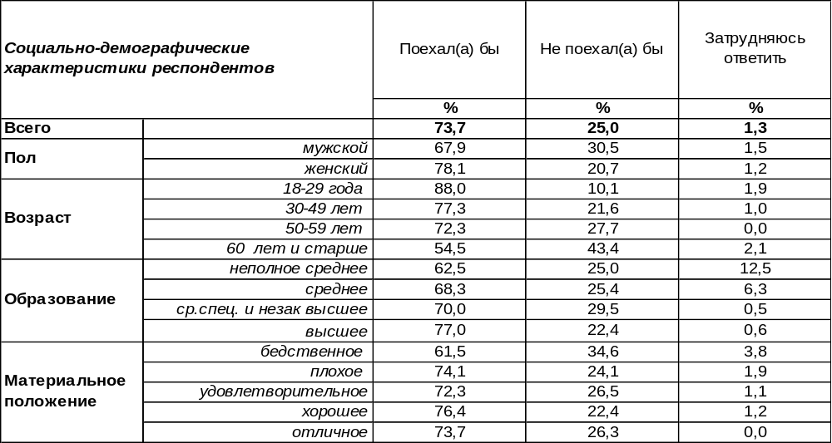
(Примечание: распределение ответов респондентов по строке составляет 100%)
Далеко не все граждане решились бы на далекую поездку, даже если бы у них была финансовая возможность для этого. Подавляющее большинство воронежцев (74%) все-таки покинули бы на время отпуска родные пенаты, чтобы подивиться на заморские страны. Но каждый четвертый опрошенный не рискнул бы путешествовать, даже при наличии денег на это. Чем старше люди, тем чаще бы они отказались от поездки (от 10% среди молодежи до 43% среди пожилых горожан). Среди самых бедных 35% опрошенных не поехали бы в дальнее зарубежье, даже если бы финансовые средства у них появились. В конце концов, дальнее путешествие опасно: кто-то боится летать на самолете, кто-то опасается террористов, таким образом, фактор страха тоже играет не последнюю роль в выборе способа отдыха.
А что отвечали люди на этот вопрос 10 лет назад? [Бюллетень 2008-06].

Если бы у Вас была финансовая возможность отдохнуть за границей, в какой-либо стране
дальнего зарубежья, Вы бы поехали или не поехали?

Желание воронежцев посетить страны дальнего зарубежья мало изменилось за десять последних лет. В 2008 году там желали бы побывать 70% горожан, а в 2018 году – 74%. Остальные не поехали бы «ни за какие коврижки», Следует отметить, что, по результатам прошлых опросов, в странах ближнего зарубежья уже бывали 71% воронежцев, а в странах дальнего зарубежья успело побывать 35% горожан [Бюллетень 2014-10].

ИНСТИТУТ ОБЩЕСТВЕННОГО МНЕНИЯ «квалитас». тел.: (473) 251-90-75, 251-20-75
Опрос проведён ИОМ "Квалитас" 21 – 23 июня 2018 года методом телефонного интервью.
Выборка репрезентативна для населения г. Воронежа старше 18 лет по полу и возрасту.
Опрошено 603 человека.

СКАЖИТЕ, ПОЖАЛУЙСТА, ГДЕ, В КАКИХ ЗАРУБЕЖНЫХ СТРАНАХ ВЫ ХОТЕЛИ БЫ ПОБЫВАТЬ?
Вопрос задавался в открытой форме, то есть без заданных вариантов ответов.
№ | Страна | 2008  % | 2018  % |  | № | Страна | 2008  % | 2018  %
1 | Италия | 11,9 | 24,8 |  | 40 | Венгрия | 0,8 | 1,0
2 | Франция | 18,5 | 18,2 |  | 41 | Сейшелы | - | 0,8
3 | Испания | 4,1 | 13,6 |  | 42 | Бали | - | 0,8
4 | Германия | 5,5 | 12,8 |  | 43 | Африка | 0,5 | 0,7
5 | США | 4,5 | 10,8 |  | 44 | Филлипины | - | 0,7
6 | Греция | 5,7 | 8,7 |  | 45 | Хорватия | 0,8 | 0,5
7 | Япония | 1,3 | 8,7 |  | 46 | Сербия | - | 0,5
8 | Великобритания | 1,7 | 8,4 |  | 47 | Польша | 0,2 | 0,5
9 | Чехия | 3,5 | 7,9 |  | 48 | Мазайзия | - | 0,5
10 | Китай | 1 | 6,9 |  | 49 | Индонезия | - | 0,5
11 | Австралия | 1,2 | 5,9 |  | 50 | Латвия | - | 0,3
12 | Египет | 12,1 | 4,9 |  | 51 | Армения | 0,3 | 0,3
13 | Индия | 2,3 | 4,8 |  | 52 | Тибет | 0,3 | 0,3
14 | Израиль | 1,3 | 4,8 |  | 53 | Узбекистан | 0,2 | 0,3
15 | Турция | 11,4 | 4,6 |  | 54 | Абхазия | 0,2 | 0,3
16 | Таиланд | 1,3 | 3,8 |  | 55 | Корея | 0,2 | 0,3
17 | Бразилия | 0,3 | 3,4 |  | 56 | Ирландия | 0,2 | 0,3
18 | Болгария | 4,5 | 3,2 |  | 57 | Непал | - | 0,3
19 | ОАЭ | 1 | 3,0 |  | 58 | ЮАР | - | 0,3
20 | Мексика | - | 2,5 |  | 69 | Чили | - | 0,3
21 | Куба | 0,7 | 2,5 |  | 60 | Шотландия | - | 0,2
22 | Доминикана | 0,2 | 2,5 |  | 61 | Гонконг | - | 0,2
23 | Швеция | 0,8 | 2,3 |  | 62 | Карибские острова | 0,5 | 0,2
24 | Норвегия | 0,5 | 2,3 |  | 63 | Канарские острова | 0,2 | 0,2
25 | Черногория | - | 2,1 |  | 64 | Казахстан | 0,2 | 0,2
26 | Новая Зеландия | - | 2,0 |  | 65 | Мальта | - | 0,2
27 | Вьетнам | - | 2,0 |  | 66 | Мадагаскар | - | 0,2
28 | Португалия | 0,2 | 2,0 |  | 67 | Венесуэла | - | 0,2
29 | Канада | 0,2 | 1,8 |  | 68 | Боливия | - | 0,2
30 | Кипр | 1,5 | 1,6 |  | 69 | Словакия | 1,5 | -
31 | Австрия | 0,5 | 1,6 |  | 70 | Тунис | 0,7 | -
32 | Швейцария | 1,2 | 1,5 |  | 71 | Грузия | 0,5 | -
33 | Сингапур |  | 1,3 |  | 72 | Белоруссия | 0,3 | -
34 | Перу | - | 1,2 |  | 73 | Марокко | 0,3 | -
35 | Финляндия | 1,3 | 1,1 |  | 74 | Гватемала | 0,2 | -
36 | Финляндия | - | 1,1 |  | 75 | Монголия | 0,2 | -
37 | Мальдивы | 0,5 | 1,1 |  | 76 | Литва | 0,2 | -
38 | Исландия | 0,2 | 1,1 |  |  | Не поехал бы ни в одну страну | 17,5 | 12,0
39 | Нидерланды | 0,2 | 1,1 |  |  | Затрудняюсь  ответить | 6,0 | 5,0

Если 10 лет назад бесспорным лидером вожделенной поездки была Франция, то сегодня – это Италия. Франция сдвинута на второе место, а за ней следуют Испания, Германия, США. Это пятерка сегодняшних лидеров. А в 2008 году это были Франция, Египет, Италия, Турция и Греция. Сегодня воронежцы уже не хотят ехать в мятежный Тунис, зато страны Южной Америки вдруг приобрели особую привлекательность для туристов.
Вместо Египта и Турции (популярных 10 лет назад) воронежцев потянуло в Японию (9%), Великобританию (8%) и Китай (7%). А некоторые даже отважились мечтать о далекой Австралии (6%).
ю
ИНСТИТУТ ОБЩЕСТВЕННОГО МНЕНИЯ «квалитас». тел.: (473) 251-90-75, 251-20-75
Опрос проведён ИОМ "Квалитас" 21 – 23 июня 2018 года методом телефонного интервью.
Выборка репрезентативна для населения г. Воронежа старше 18 лет по полу и возрасту.
Опрошено 603 человека.

6 раздел: НАСКОЛЬКО ВОРОНЕЖЦЫ УВЛЕЧЕНЫ ЧМ ПО ФУТБОЛУ?

Скажите, пожалуйста, Вы следите или не следите за играми Чемпионата Мира по футболу?

На исходе групповой стадии Чемпионата мира по футболу пока еще сборная России уверенно держится в седле, мы решили поинтересоваться у воронежцев насколько они погружены в эти футбольные или околофутбольные страсти. И вот что у нас получилось.

Скажите, пожалуйста, Вы следите или не следите за играми Чемпионата Мира по футболу?

Когда номер Бюллетеня поступит подписчикам, уже будет известен результат матча 1/8 финала между сборными России и Испании. Тем интереснее будет сравнить прогноз с реальными результатами.

Как известно, сборной России придётся в 1/8 финала встречаться со сборной Испании или Португалии. Как Вы считаете, есть ли у сборной России шансы выйти в 1/4 финала?

ИНСТИТУТ ОБЩЕСТВЕННОГО МНЕНИЯ «квалитас». тел.: (473) 251-90-75, 251-20-75
Опрос проведён ИОМ "Квалитас" 21 – 23 июня 2018 года методом телефонного интервью.
Выборка репрезентативна для населения г. Воронежа старше 18 лет по полу и возрасту.
Опрошено 603 человека.

СОЦИАЛЬНО-ДЕМОГРАФИЧЕСКИЕ ХАРАКТЕРИСТИКИ РЕСПОНДЕНТОВ

Пол | %
мужской | 44,0
женский | 56,0

Возраст | %
18 – 29 лет | 25,9
30 – 49 лет | 32,0
50 – 59 лет | 18,2
60 лет и старше | 23,9

Образование | %
Неполное среднее | 1,8
Среднее | 10,8
Средне-специальное и незаконченное высшее | 28,4
Высшее | 59,0

Материальное положение | %
Бедственное / Денег не хватает даже на питание  и квартплату/ | 3,4
Плохое /Денег хватает только на питание и квартплату/ | 15,6
Удовлетворительное /Кроме питания и квартплаты  денег хватает на покупку недорогих вещей/ | 49,6
Хорошее /Могу покупать дорогие вещи, но далеко  не всё по карману/ | 27,4
Отличное / Мы можем позволить себе достаточно  дорогостоящие вещи – квартиру, дачу и др. / | 4,0

Семейное положение | %
Женат /замужем/ | 53,9
Не женаты, но живем вместе | 6,6
Холост /не замужем/ | 19,1
Разведен /разведена/ | 10,4
Вдовец /вдова/ | 10,0

Есть ли у Вас дети до 18 лет? | %
Да | 30,8
Нет | 69,2

